Завтрак  Нектарин  Каша пшеничная молочная  Чай с молоком  Бутерброд с джемом  Сок  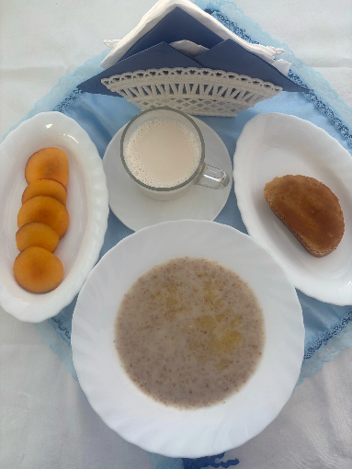 | Обед  Салат из свежих помидоров и огурцов  Суп картофельный с вермишелью  Рагу из отварной курицы  Компот из свежих фруктов  Хлеб столичный  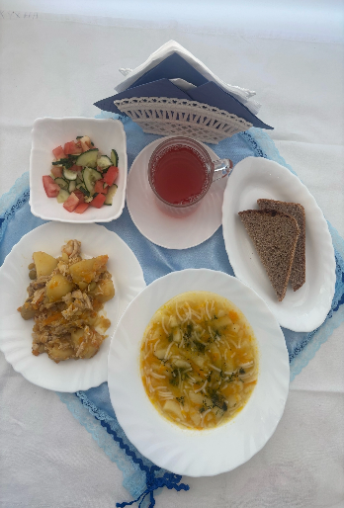
Полдник  Йогурт  Снежок  Вафли  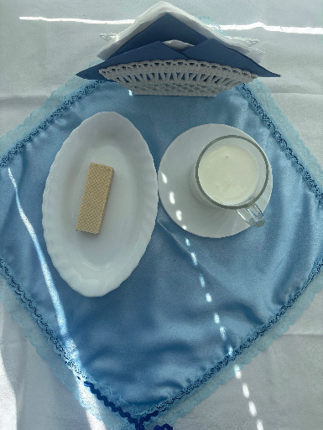 | Ужин  Салат «Полониский»  Омлет натуральный с маслом  Соус сметанный  Чай с сахаром  Хлеб пшеничный  